Jour 3 — Tri et filtres
Recherche
Réponds brièvement à ces questions :
- Quelle est la différence entre trier et filtrer ?
- Trier : réorganiser les données selon un ordre, par exemple A à Z, Z à A, du plus petit au plus grand, etc.
- Filtrer : afficher seulement les données qui répondent à une condition, tout en masquant temporairement les autres.
Exemple : Trier les étudiants par moyenne de la plus élevée à la plus faible. Filtrer pour afficher uniquement les étudiants ayant une moyenne supérieure à 12.
- Que se passe-t-il lorsqu'on trie une seule colonne au lieu de tout le tableau ?
Excel risque de désynchroniser les données : les valeurs de cette colonne seront réorganisées indépendamment des autres colonnes. Les informations d'une même ligne peuvent alors ne plus correspondre.
NB: Il est donc préférable de sélectionner tout le tableau avant de trier.
- Quelle est la différence entre un filtre simple et un filtre utilisant plusieurs critères ?
Filtre simple : utilise un seul critère, par exemple afficher les étudiants de la classe « L2 ».
Plusieurs critères : combine plusieurs conditions, par exemple afficher les étudiants de la classe « L2 » ayant une moyenne supérieure à 12.

- À quoi sert un filtre personnalisé ?
Il permet de définir des conditions plus précises que les filtres standards.
Par exemple : afficher les étudiants dont la moyenne est supérieure à 10 et inférieure à 15, ou dont le nom commence par "M".
- Dans quel cas utilise-t-on un tri sur plusieurs colonnes ?
Lorsqu'on veut organiser les données selon plusieurs niveaux de priorité.
Exemple : trier d'abord les étudiants par classe, puis, à l'intérieur de chaque classe, trier par moyenne décroissante.
Pratique
Exercice 1 — Trier les données
Effectue les tris suivants :
1. Trier les étudiants par Math, du plus grand au plus petit.
2. Trier les étudiants par Nom, de A à Z.
3. Trier les étudiants par Date d'inscription, de la plus ancienne à la plus récente.
Question
Pourquoi faut-il toujours vérifier que tout le tableau est inclus dans le tri ?

Réponse:
trier une seule colonne déplace ses valeurs sans déplacer les autres colonnes en même temps — chaque ligne se désynchronise, et les données se mélangent (ex : une note attribuée au mauvais nom), sans aucun message d'erreur pour vous prévenir. Toujours vérifier ou étendre la sélection à tout le tableau avant de trier.
Exercice 2 — Utiliser les filtres
Trouve :
1. Les étudiants de la filière Data.
2. Les étudiants ayant une présence supérieure à 90 %.
3. Les étudiants ayant une note en Python inférieure à 10.
À chaque fois, enlève le filtre avant de passer au suivant.
Exercice 3 — Filtres multiples
Trouve les étudiants qui respectent simultanément :
● Cas 1 : Filière = Data ET Presence > 90 %
● Cas 2 : Python >= 15 ET Excel >= 15
● Cas 3 : Ville = Dakar ET Math < 10
Observe comment Excel combine les filtres entre plusieurs colonnes.
Exercice 4 — Filtres personnalisés
Utilise les filtres numériques pour trouver :
1. Les étudiants ayant une note entre 10 et 15 en Math.
2. Les étudiants ayant une présence entre 80 % et 90 %.
3. Les étudiants ayant payé plus de 100 000 FCFA.
Exercice 5 — Trier selon plusieurs colonnes
Effectue un tri personnalisé :
Classement 1
1. Trier par Filiere de A à Z.
2. Puis, à l'intérieur de chaque filière, trier par Python du plus grand au plus petit.
Classement 2
1. Trier par Ville.
2. Puis par Presence décroissante.
3. Puis par Math décroissante.
Question
Pourquoi le résultat serait différent si on faisait plusieurs tris simples successifs au lieu d'un tri personnalisé à plusieurs niveaux ?
Réponse:
Si vous faisiez des tris simples successifs au lieu d'un tri à plusieurs niveaux — par exemple, d'abord trier tout le tableau par Python décroissant, puis ensuite trier tout le tableau par Filière A→Z — voici ce qui se passerait :
Le deuxième tri simple écrase complètement l'ordre laissé par le premier. Trier par Filière ensuite ne "se souvient" pas qu'on voulait garder un classement Python à l'intérieur — il reclasse tout le tableau uniquement selon la Filière, et l'ordre Python du premier tri disparaît (ou redevient arbitraire à l'intérieur de chaque filière).
Le tri à plusieurs niveaux, lui, fonctionne en hiérarchie explicite : il trie d'abord strictement par le Niveau 1, puis n'utilise le Niveau 2 que pour départager les cas où plusieurs lignes sont à égalité sur le Niveau 1 (même filière, même ville...). Le Niveau 3 ne sert à son tour qu'à départager les égalités restantes du Niveau 2.
Mini-projet — Identifier les meilleurs étudiants
Tu travailles pour une école qui veut identifier rapidement ses étudiants les plus performants. À partir de la base de 1 000 étudiants, réponds aux questions suivantes uniquement avec Tri et Filtres. Analyse 1 — Top étudiants
Trouve les 10 meilleurs étudiants en Python.
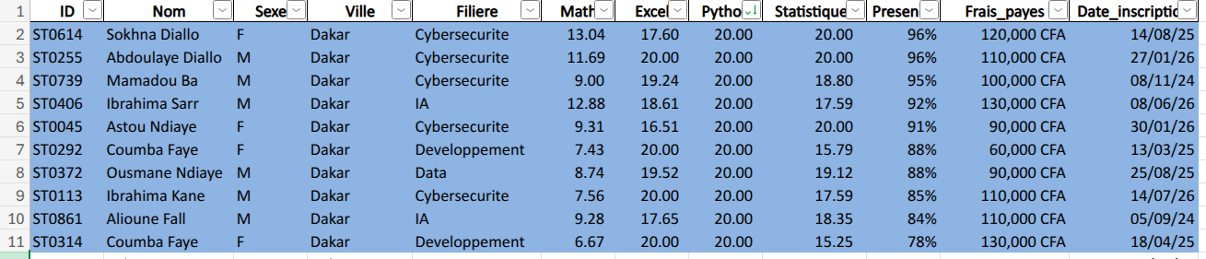
Analyse 2 — Étudiants réguliers
Trouve les étudiants ayant : Presence >= 90 % ET Math >= 15 ET Python >= 15
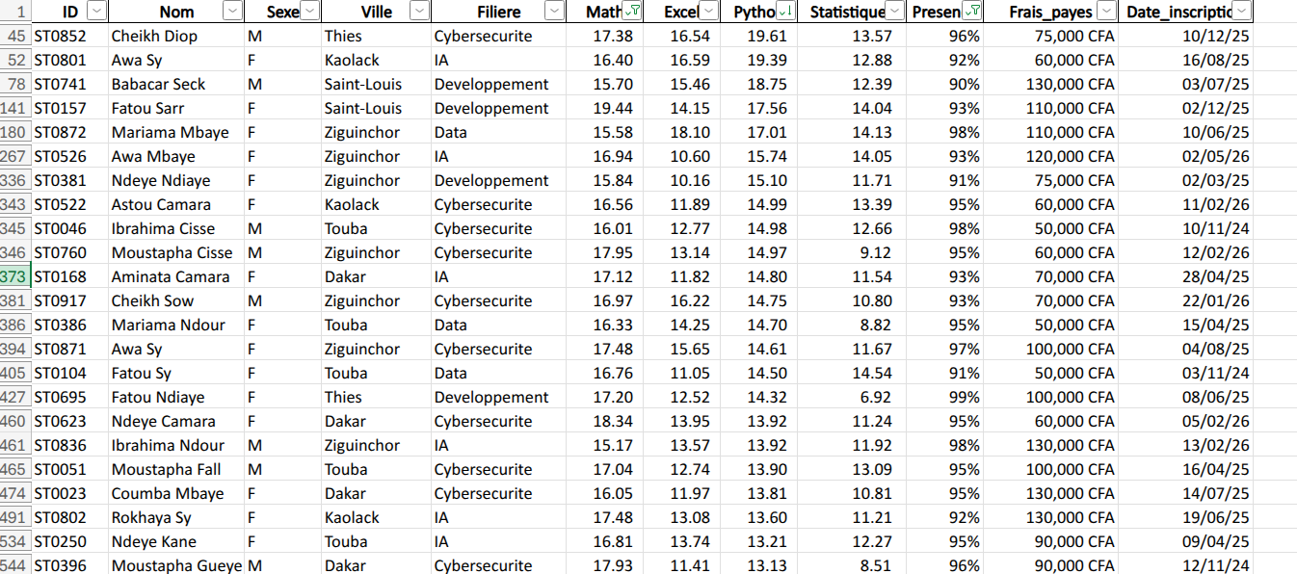
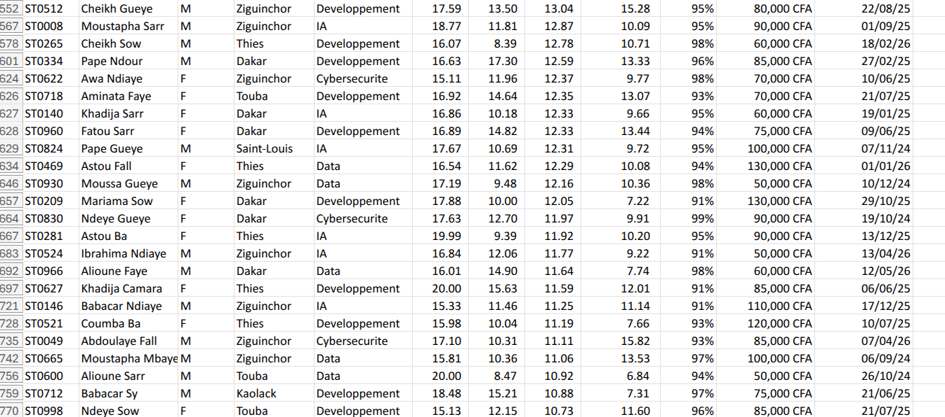
Analyse 3 — Étudiants à accompagner
Identifie les étudiants ayant : Math < 10 OU Python < 10
Analyse 4 — Classement par filière
Pour chaque filière :
1. Filtre la filière.
2. Trie les étudiants selon leur note en Python.
3. Identifie les 3 meilleurs.
Challenge
Sans utiliser de formule :
Comment identifierais-tu les 20 étudiants ayant la meilleure performance globale ? Indice : utilise uniquement les fonctionnalités étudiées jusqu'ici. Tu devras probablement créer ou utiliser une colonne existante permettant de représenter la performance globale.

